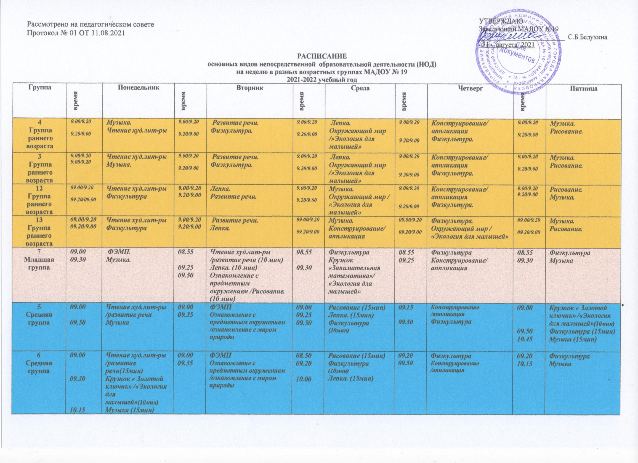

10  Старшая  группа | 09.00  09.35  15.30 | Обучение грамоте. (25 мин)  Рисование. (20 мин)  (25мин)  Азбука безопасности»  /экология для малышей  Физкультура | 09.00  09,35  10.10 | Ознакомление с предметным окружением /ознакомление с миром природы(15мин).  Музыка (15 мин)  Чтение худ.лит-ры. | 09.00  10.15  15.30 | ФЭМП (25 мин)  Физкультура на улице (20 мин)  Конструирование/  ручной труд | 9.00  9.35  10.15 | Развитие речи (15 мин)  Музыка (15 мин)  Физкультура(15 мин) | 09.00  10.15  15.30 | Лепка  /аппликация(25 мин)  Физкультура (20 мин)  Рисование
2  Комбинированная (коррекционная)  4-6 лет | 09.00  09.30  09.00  09.30 | Логопедическое занятие  1 подгруппа (25 мин)  Логопедическое занятие  2 подгруппа (25 мин)  Рисование/  Аппликация 2 подгруппа (20 мин)  Рисование/  Аппликация 1 подгруппа  (20 мин) | 09.00  09.00  09.00  09.30  10.50 | ФЭМП 1 подгруппа (15мин)  ФЭМП 2 подгруппа (15мин)  Физкультура 2 подгруппа (15мин)  Физкультура 1 подгруппа (15мин)  Музыка (15мин) | 09.00  09.30  09.00  09.30  10.10 | Развитие речи 1 подгруппа (15 мин)  Развитие речи 2 подгруппа (15 мин)  Лепка 2 подгруппа (15мин)  Лепка 1 подгруппа (15мин)  Физкультура (15мин) | 09.00  09.30  09.00  09.30  10.50 | Обучение грамоте. (15 мин) 1 подгруппа  Обучение грамоте. (15 мин) 2 подгруппа  Кружок «Азбука безопасности»/экология для малышей 2 подгруппа (15мин)  Кружок «Азбука безопасности»/экология для малышей 1 подгруппа (15мин)  Музыка и (15мин) | 09.00  09.30  09.00  09.30 | Ознакомление с предметным окружением /ознакомление с миром природы 1 подгруппа  Ознакомление с предметным окружением /ознакомление с миром природы 2 подгруппа  Физкультура на улице 2 подгруппа  Физкультура на улице 1 подгруппа
9  Подготовительная  группа | 9.00  9.40  11.15  15.30 | ФЭМП  Физкультура  Музыка  Кружок «Наш город, наш край, наша Родина»/ «Экология для малышей» | 9.00  9.40  10.20 | Обучение грамоте  Рисование.  Аппликация | 9.00  9.40  11.50  15.30 | ФЭМП.  Лепка  Физкультура на улице  Чтение худ лит-ры | 08.50  09.30  10.10 | Ознакомление с предметным окружением /ознакомление с миром природы  Рисование.  Музыка | 9.00  9.40  11.15 | Конструирование/  Ручной труд.  Развитие речи  Физкультура
11  Подготовительная группа | 09,00  09.40  10.20  15.30 | Физкультура  ФЭМП  Рисование  Кружок «Наш город, наш край, наша Родина»/ «Экология для малышей» | 08.50  09.30  10.10 | Обучение грамоте  Аппликация  Музыка. | 09.00  09.40  11.15  15.30 | ФЭМП  Рисование.  Физкультура на улице  Чтение худ.лит-ры | 09.00  09.40  11.20 | Ознакомление с предметным окружением /ознакомление с миром природы  Лепка.  Музыка | 09.00  09.40  11.50 | Конструирование/  ручной труд  Развитие речи.  Физкультура.
1  Комбинированная (коррекционная)  5-7 лет | 9.00  9.40  09.00  09.40  10.40  16.00 | Развитие речи  1 подгруппа (Д)  Развитие речи  2 подгруппа(Д)  Кружок «Наш город, наш край, наша Родина»/ «Экология для малышей/ Азбука безопасности» 2 подгруппа  Кружок «Наш город, наш край, наша Родина»/ «Экология для малышей/ Азбука безопасности» 1 подгруппа  Музыка.  Физкультура | 09.00  09.40  09.00  09.40  10.30 | ФЭМП 1 подгруппа  ФЭМП 2 подгруппа  Рисование 2 подгруппа  Рисование 1 подгруппа  Физкультура | 09.00  09.40  09.00  09.40  10.20 | ФЭМП 1 подгруппа  ФЭМП 2 подгруппа  Аппликация /лепка  2 подгруппа  Аппликация /лепка  1 подгруппа  Логопедическое занятие(Д) | 09.00  09.40  09.00  09.40  10.20 | Обучение грамоте 1 подгруппа  Обучение грамоте 2 подгруппа  Рисование 2 подгруппа  Рисование 1 подгруппа  Физкультура на улице(25) | 09.00  09.50  10.30 | Ознакомление с предметным окружением /ознакомление с миром природы 1 подгруппа  Музыка.  Ознакомление с предметным окружением /ознакомление с миром природы 2 подгруппа

